- 课程设计概述(目的、任务、开发环境、参考资料)
- 目的: 设计一个聊天程序，能够在客户端和服务端之间建立连接，彼此之间能够接受、处理信息，实现QQ与聊天室的基本功能，
- 任务:
- 分别设计服务端和客户端的界面
- 为界面的控件设置相应的事件监听器
- 为客户端的消息显示窗口增加功能，使得不同类型的信息能显示出不同类型的呈现效果
- 使用socket连接客户端和服务器端，使得客户端和服务端之间能实现通信
- 为客户端发送的信息设置一定的前缀码，使得不同类型的信息具有不同类型的前缀码供服务器甄别
- 为服务器设置前缀码识别器，使得服务器能够根据前缀识别码做出相应的反应
- 为服务器端实现消息发送装置，使得服务器能向客户端发送广播
- 为客户端设置接收器，使得客户端能够接收到服务器的广播，并以美丽的样子呈现在消息界面上
- 实现好友列表，使得当有客户上线时，客户端和服务端的好友列表能及时更新
- 实现注册命令，使得只有注册过的用户能发消息
- 为客户端添加指令（如请求帮助、注册），使得当客户端键入指令时，服务器端能做出对应的回应
- 为服务端添加指令（如禁言），使得服务器有权控制每个客户端的行为
- 为程序留下易于开发的操作，使得后续能加入更多的指令，丰富指令集
- 设置关闭操作的命令，使得当关闭窗口时，对应的连接也能断开
- 开发环境:
  - 开发语言：Kotlin，版本1.2.24。JVM版本1.8。
  - 开发时使用的系统：Windows
  - IDE：Intellij IDEA
  - 使用的库：java.io; java.net; java.awt; javax.swing; java.util; kotlin.collections; 第三方包 beautyeye
- 参考资料:
Horstman, C.S., Cornell, G.(2013, July). Core Java BookⅡ. Michigan. 978-0137081899.
Kotlin中文站; Kotlin开发文档[pdf]; Available: http://www.kotlincn.net/docs/
Java2s.com. TextPane « Swing JFC « Java[Online]. Available: http://www.java2s.com/Code/Java/Swing-JFC/JTextPaneStylesExample1.htm
- 系统的需求分析与整体技术方案
此项目的需求分析可以分为服务端和客户端两部分：
- 服务端：
服务端的界面中应该至少包含以下元素：
- 用于输入的最大人数和端口的编辑框
- 用于控制启动与暂停的按钮
- 用于显示好友列表的区域
- 用于显示消息的区域
- 用于输入消息和指令的编辑框，以及发送按钮
服务器应该具备的功能：
- 控制程序的启动与终止，能决定此次服务器的ip（ip即为服务器所在的ip），端口以及最大用户数
- 能够及时更新用户列表
- 能够在消息面版上显示程序的一举一动，知道所有用户对操作系统的请求，监视聊天室
- 能够接受用户的注册信息
- 能够向全体用户广播消息
- 能够禁言部分用户
- 能够处理不同用户的不同请求，并将其推送给指定用户
- 能够为请求分级，设置优先级较高的请求和较低的请求
- 易于增加新请求
- 客户端：
客户端的界面中应该至少包含以下元素：
- 用于输入IP地址和端口的编辑框
- 用于输入用户名的编辑框
- 用于控制加入服务器与离开的按钮
- 用于显示好友列表的区域
- 用于显示消息的区域
- 用于输入消息和指令的编辑框，以及发送按钮
客户端应该具备的功能：
- 在输入存在服务器的ip地址和端口号后，能够连接到对应的服务器上
- 能接受服务器的消息，并向服务器发送消息
- 当加入服务器后，向所有的在线用户推送消息，并及时更新自己的好友列表
- 当有新用户加入时，更新自己的好友列表
- 能够向全体用户广播
- 能够私聊一个用户
- 受服务器管理，会被服务器禁言
- 下线时向所有用户推送下线信息

整体技术方案：
本项目以socket作为线程之间交流的桥梁。每个服务端和客户端都有一个各自的线程，每个进程连接上socket后，从socket中取得输入流与输出流，信息以整条的形式发送，其中重要的部分用开发者定义的间隔符表示，换行的地方用开发者定义的换行符表示，每个线程会不断地逐行读取信息，一旦读到信息，就做相应的处理。
使用StringTokenizer的类对象，以间隔符为一个标志，将读到的信息分段提取。服务端和客户端的接受与发送内容均按照一定的内容排布，第一位是前缀码，之后是用户姓名，id等信息。
服务器端接收到请求时，根据前缀码分析请求的类型，调用相应的请求函数，同时在自己的ContentArea上显示相应的信息，并把给用户的反馈写在用户的PrintWriter输出类中。输出类中不可以出现换行符，因为逐行读取会在这里出错的。
用户拿到消息后也做类似的处理，根据前缀码辨别相应的请求，然后做出反馈。如果没有前缀码则是普通信息。用户的消息面板是JTextPane，可以在上面显示不同的颜色与字体，以此鉴别系统消息与用户消息。
本程序还为用户和服务器都设置了特殊的Linux风格的指令。指令在发送时不会加上前缀码，但当接收线程识别到了消息的起始字符与某条指令吻合时，将发挥指令的反馈。
群聊的实现方法是，发消息的线程会在除自己外的每一个线程中都写上一段消息，而私聊的实现方法是，请求私聊的用户需要发送一段形如“-to{分割符}对方用户id{分隔符}消息正文”。服务器接收到这段正文，识别时发现了第一个分隔符前的指令与私聊指令吻合，那么就会继续判断，发现第二分隔符分出来的内容存在于好友列表上，于是便在id对应的用户的输入流中写入第三个分隔符中的内容。
服务器端禁言的内容与此类似，增加的部分是，在用户线程中有表示是否被禁言的变量。而禁言与注册属于一级指令，优先级高于广播等二级指令，所以能有效地判断是否注册、是否禁言。
客户端下线时的广播通知通过前缀码实现，原理与上面类似。

程序流程图如下：
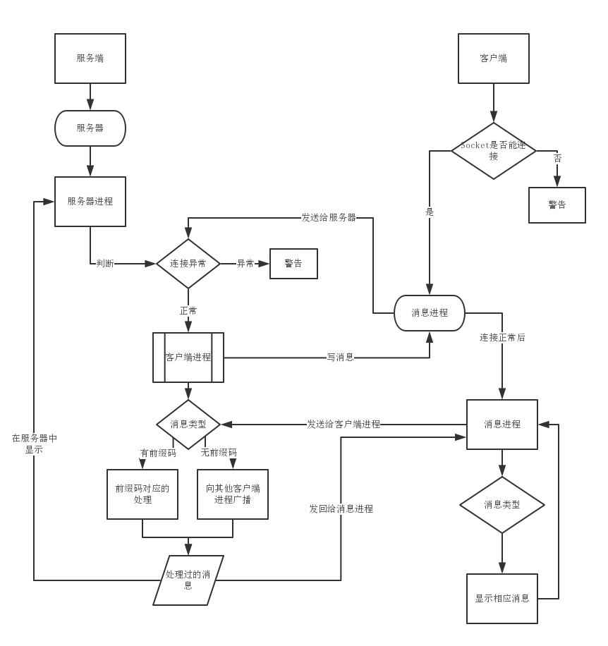
- 系统功能的过程与步骤
- 设计客户端与服务端的GUI界面。这里使用到了beautyeye第三方包来美化程序，效果如图所示，布局的最上端两个输入框与两个按钮，左侧是在线用户清单，中间及右侧是消息面板，底下是输入框以及发送按钮。
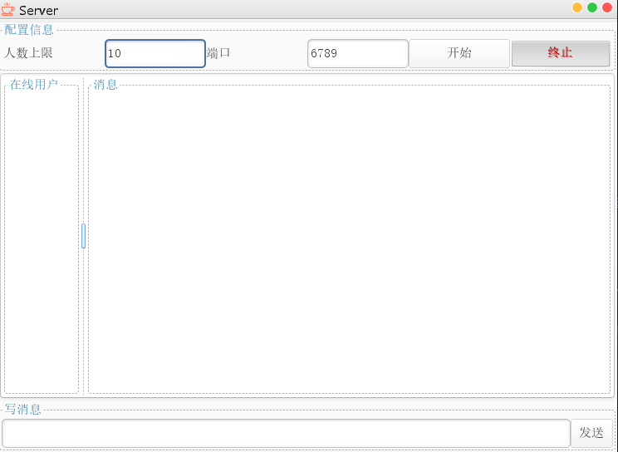
客户端的界面与此类似，比较不同的是中间的消息区域使用的是JTextPane类型，因此能够显示彩色的字体
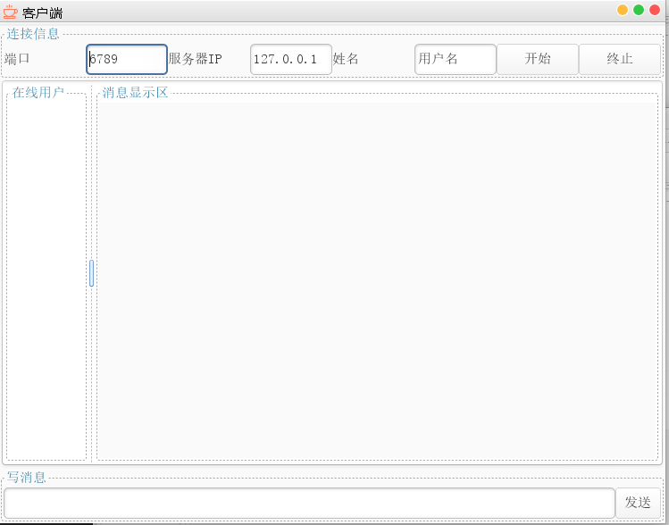
- 为三个按钮控件增加时间监听器。每个监听器各自绑定一个方法。
- 构建DEFAULT类，来标注程序当中需要多次用到的默认量。
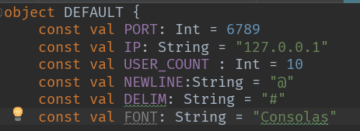
- 构建服务器进程和客户端进程的基本框架，重写各自的run方法，在客户线程中留出的处理消息的函数
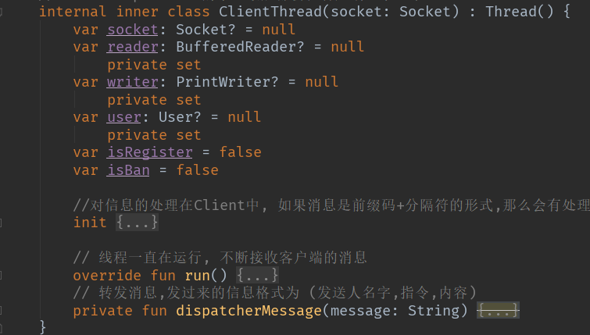
- 完成服务器进程，客户的登录请求会被发送到服务器进程中，如果检验通过了，会在服务器的好友列表中增加此用户，同时为此用户开启他的专属用户线程。服务器类中有一个变量专门管理所有的用户线程。
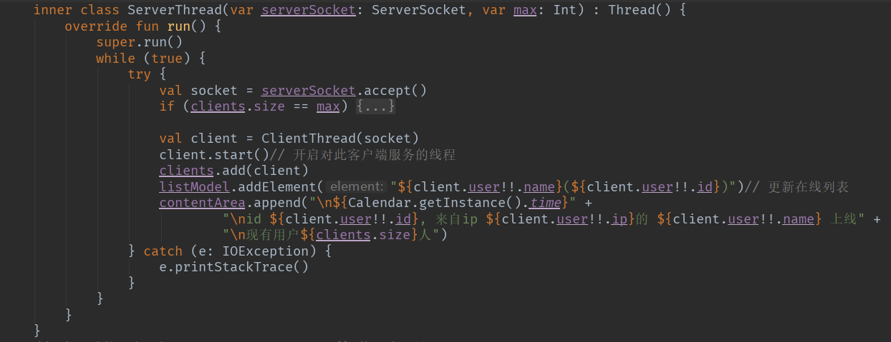
- 完成服务器启动的方法。该方法创建了一个ServerSocket对象，并为服务器开启他的服务进程
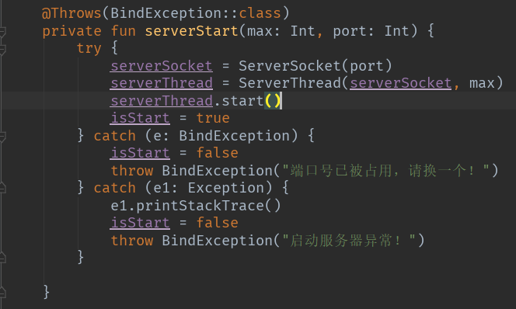
- 完成服务器关机的方法。
- 完成用户线程的初始化方法。用户线程中有User类的对象，其中值的设定和Clinet中的一样，因此可以理解为一个客户端对应一个用户线程。用户线程中应该有对应的BufferReader类对象读取流，读取对应客户端中的输入信息，同时有一个PrintWriter类对象，将反馈消息写进客户端中。
用户登录成功时，用户线程才开启。因此开启时会将该客户端的初始化信息写入流，并显示在客户端中
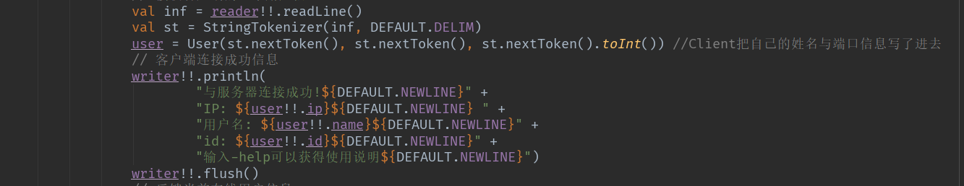
同时，它还会向所有在线的用户推送上线信息
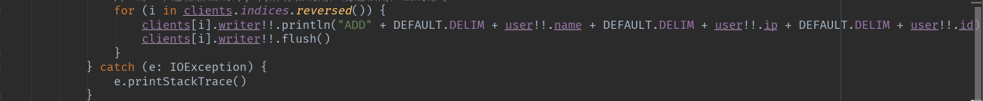
- 为所有非消息类的指令统一前缀码，图中的“ADD”就是前缀码，类似的还有REGISTER等，前缀码后跟上分隔符，分隔符之间包括了用户的各种信息
- 在用户进程中实现处理消息的函数。每个用户进程监视各自的客户端，如果客户中有信息写入，那么便依据不同的格式做处理。
实现规定发回来的消息按照 用户名 + 间隔符 + 指令符 + 间隔符 + 消息内容的形式来写
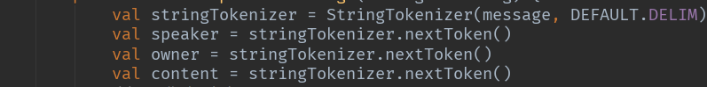
构建StringTokenizer类对象，构建变量分别读取这三个值
- 首先完成一级指令，注册和关机，因为这两个操作的优先级更高，所以进程将先检测他们。
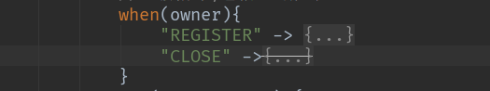
用户进程中专门有变量表示是否注册，所以注册指令中会有两种情况
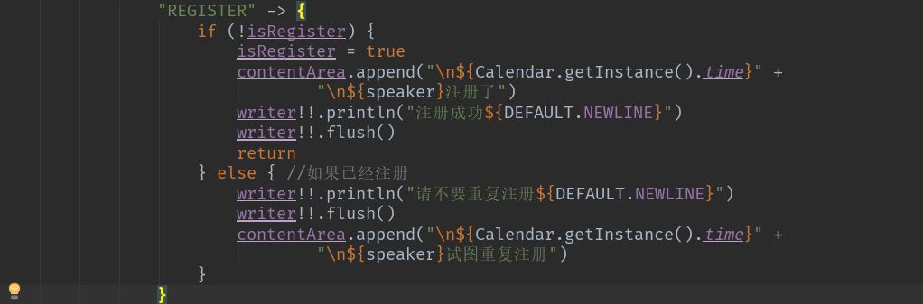
contentArea是服务器上的内容，当有人试图重复注册时，这些消息会被写到服务器面板上
类似的关机指令，关机成功时将会向所有用户发送下线消息
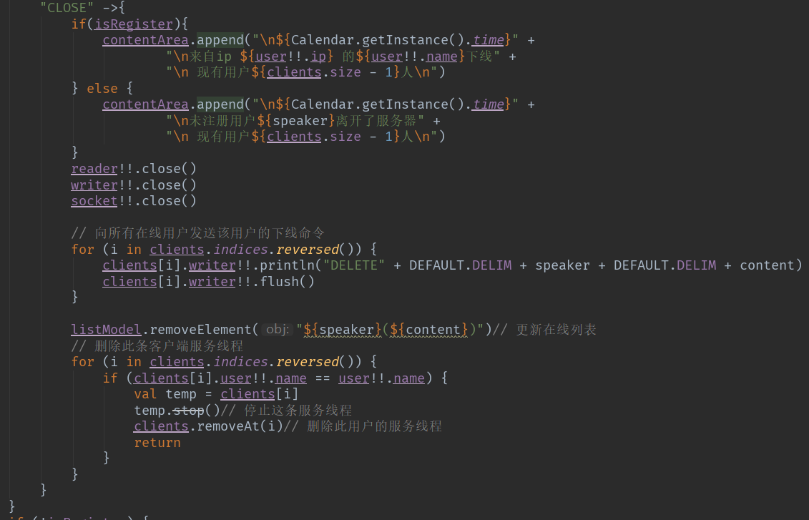
接下来检测是否注册以及是否被禁言，如果是，将被终止下面的命令
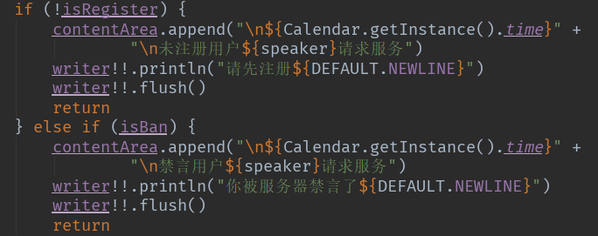
如果都不是，将检测二级命令，执行的逻辑如同一级命令
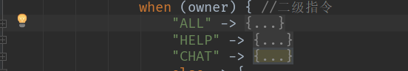
如果都不是，则说明这是不同的消息，服务器中会显示这一段
- 完成COMMAND命令类，类中的对象都是String，表示可以在输入框中输入的Linux风格命令
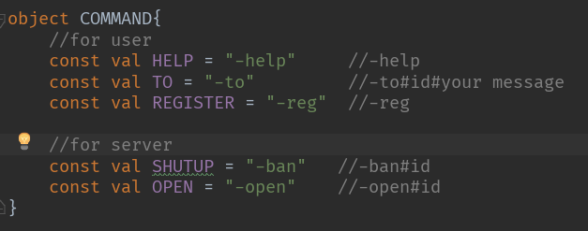
- 以上是服务器接受的部分，接下来完成服务器发送的部分。读取写在输入框中的消息，检测是否匹配服务器端的指令，如果是则执行相应的操作
读取操作的命令和对象
匹配并执行命令
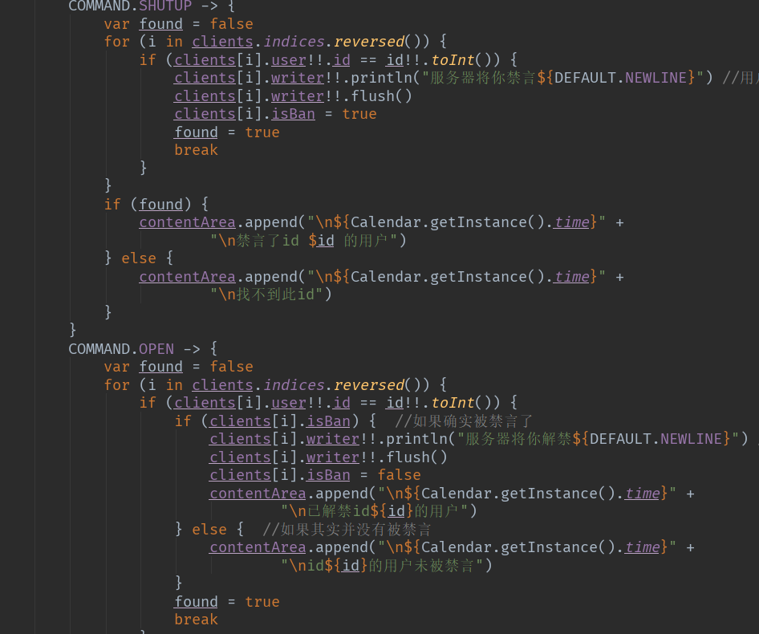
如果不匹配，则表明这是服务器端的广播，则在所有的用户线程中写入语句
以上是Server类的全部代码，接下来完成Client类的代码
- 完成客户端的连接服务器方法
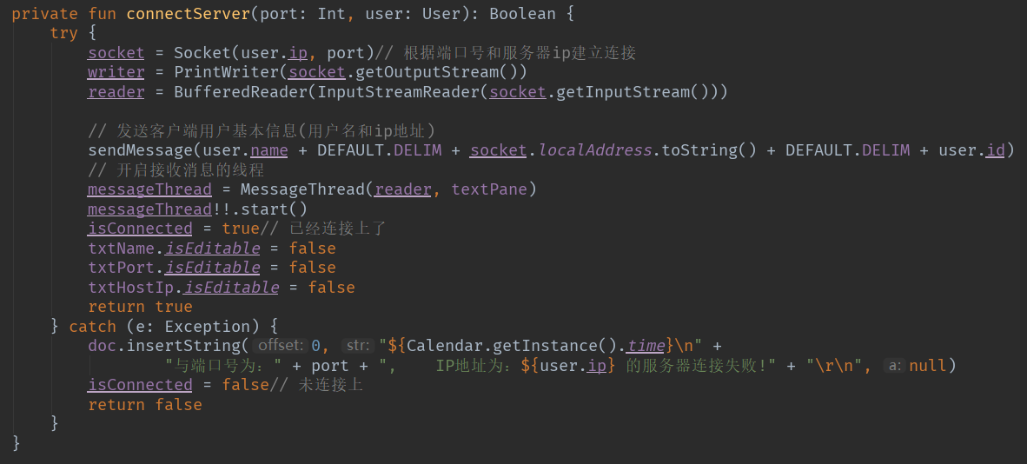
- 为了在客户端显示更加丰富的效果，客户端的消息面板使用的是JTextPane类对象，因此构建JTextPane的子类KTextPane，在其中枚举会用到的文字风格
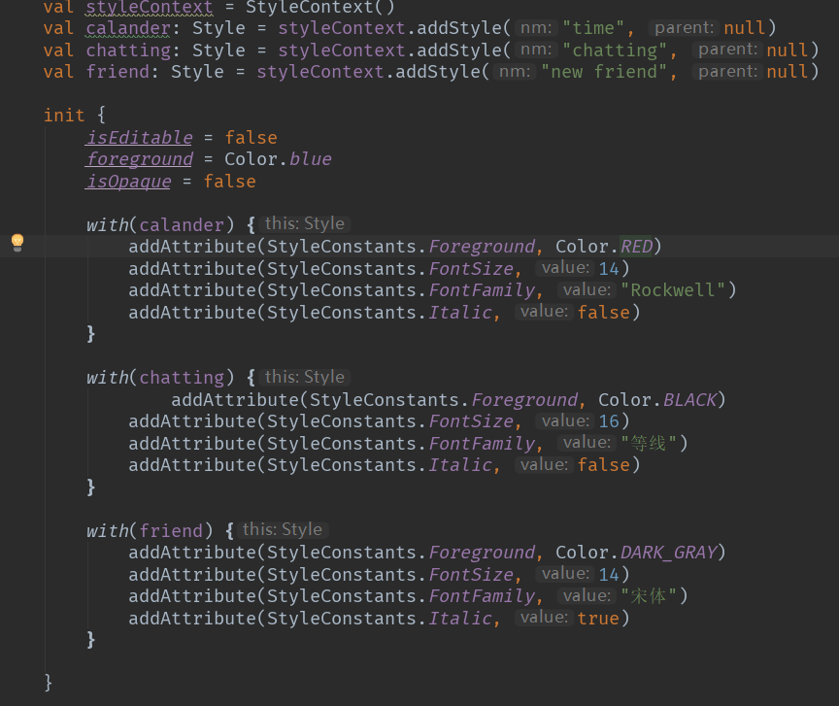
- 实现客户端的接收功能。为客户端创建一个线程，可以一直不断地监听socket借口，接收服务器端发来的指令。
服务器端的指令已经在Server中写好了，因此在Client的接受函数中，只需要读取，并用StringTokenizer类提取出关键的值做处理就行了
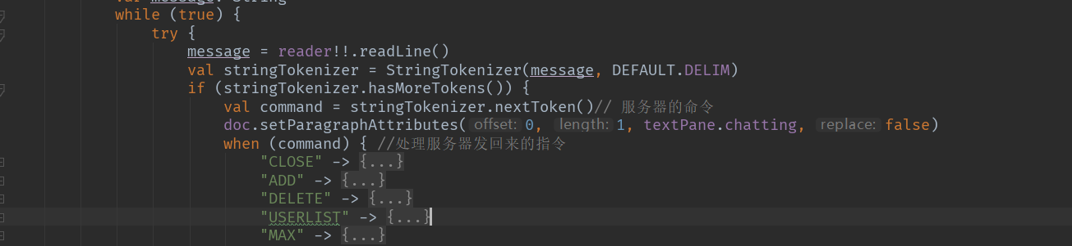
如果这些指令集都不符合，那么则为广播消息
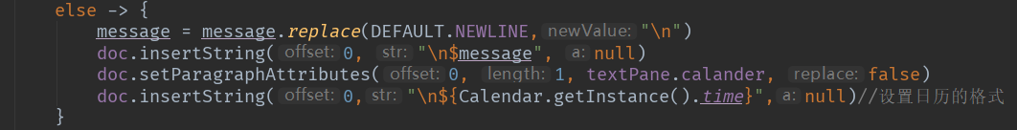
- 实现客户端的发送功能。客户端发往服务器端的消息有两种，一是特殊指令，二是广播消息
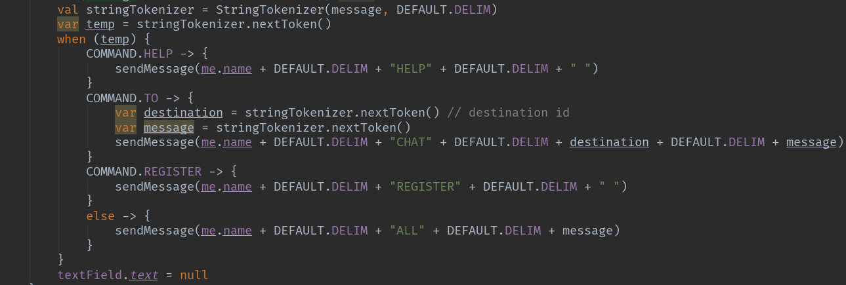
因此规范好输入格式后，做处理即可
客户端构建完毕，程序可以正常执行
- 测试与完成结果分析
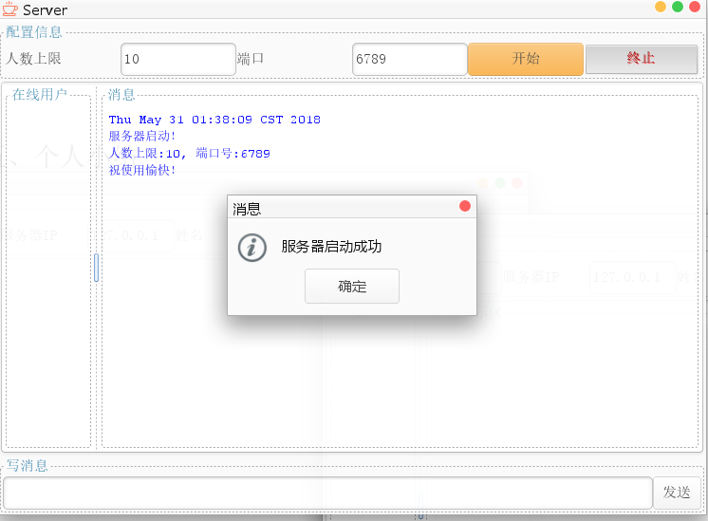
点击开始进入服务器
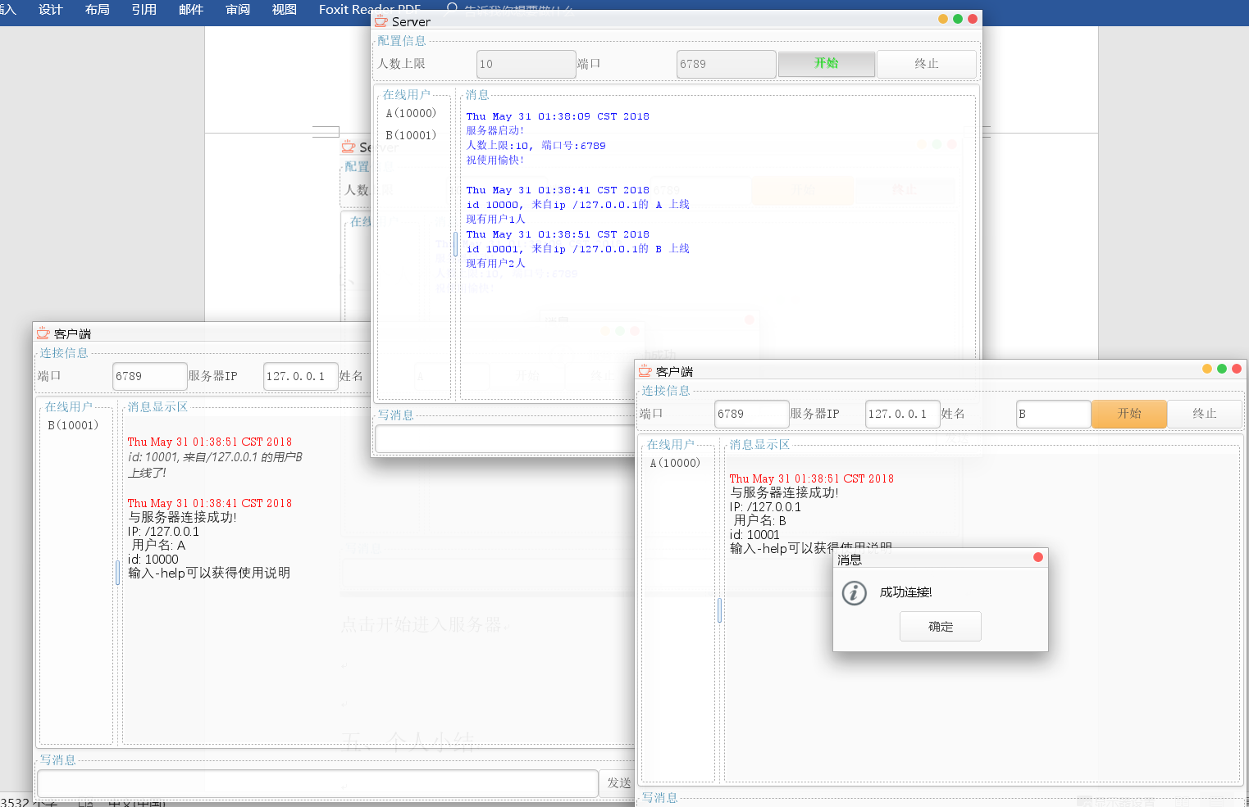
登录两个客户端，可以观察到先登录的左边客户端能够收到其他用户登陆的信息，并在消息列表中列出来

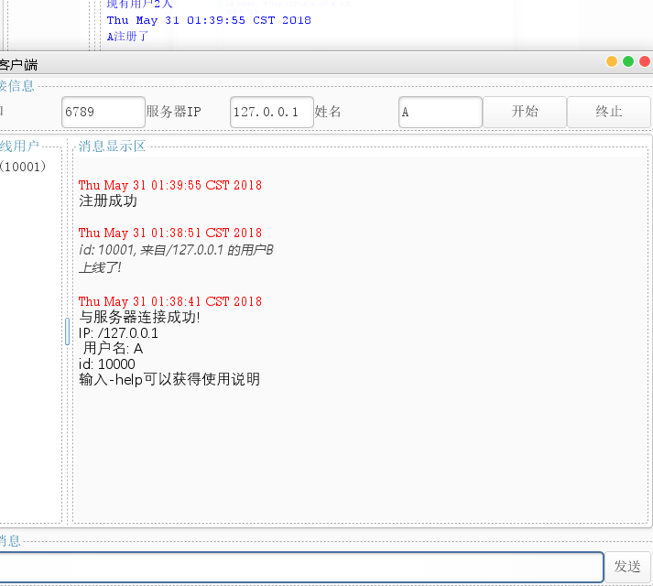
输入-reg注册，可以注意到服务器端的变化
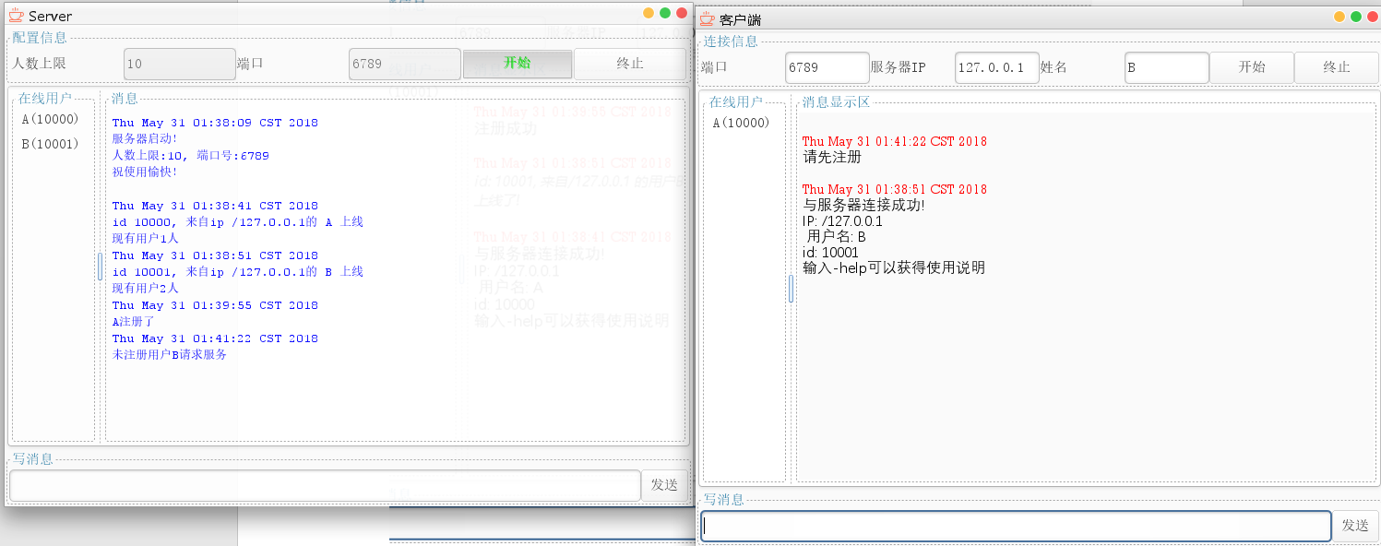
如果未注册却想发言会被系统阻止
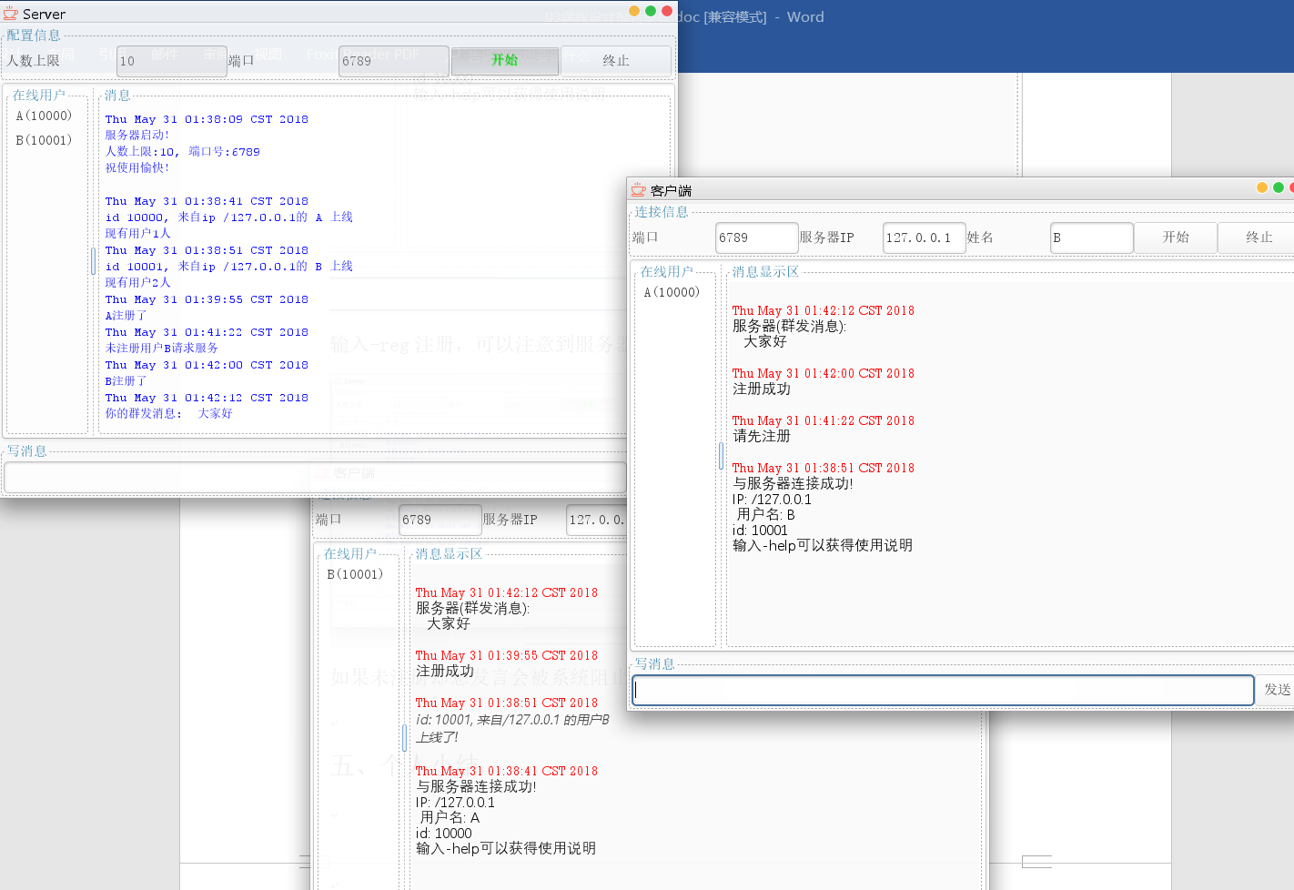
在服务器中写消息会群发出去，用户同样可以实现这个功能
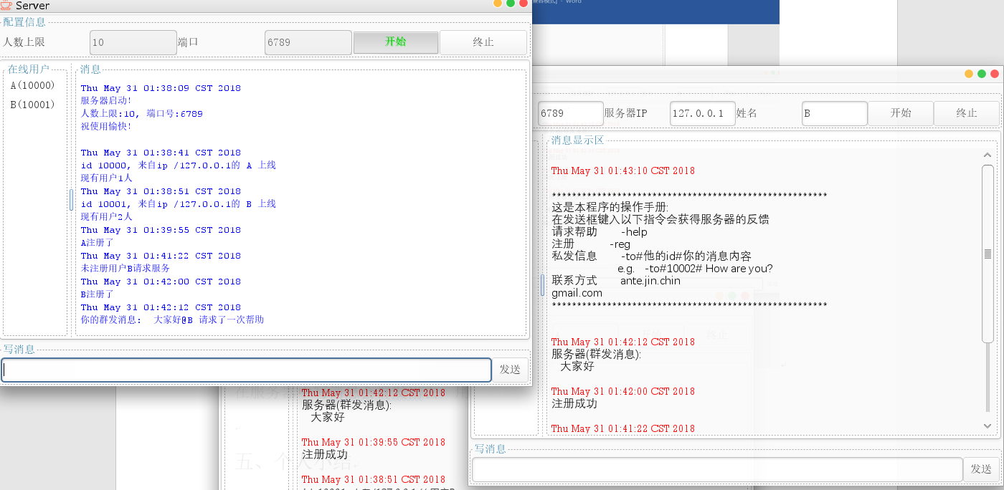
输入-help可以显示系统的帮助
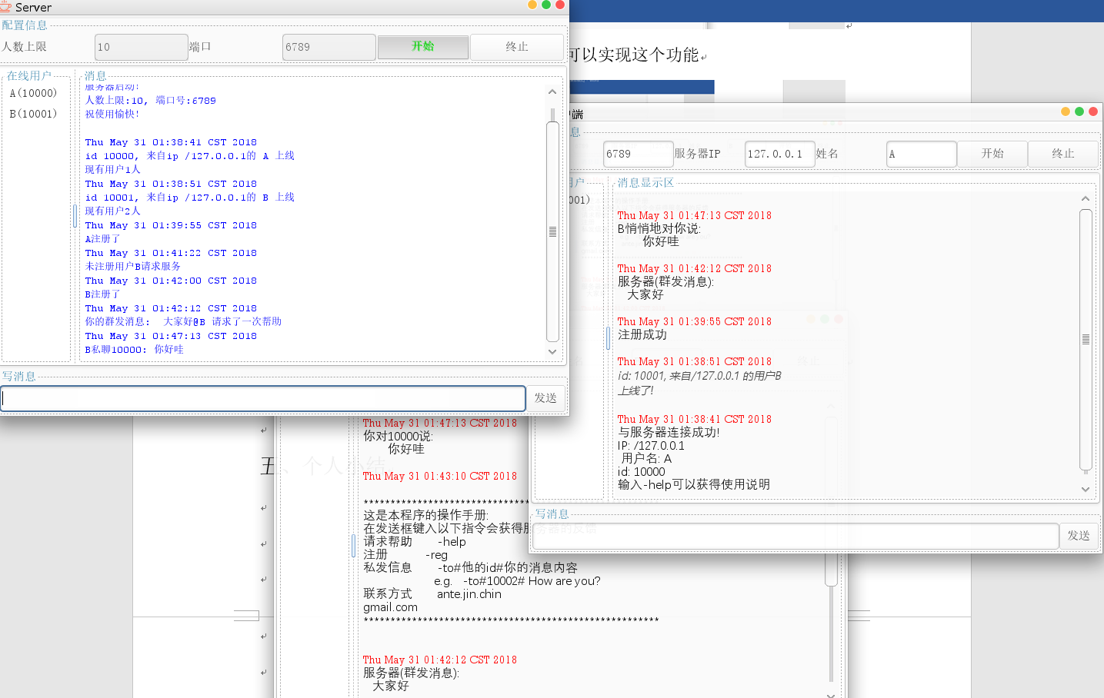
-to命令可以实现私聊
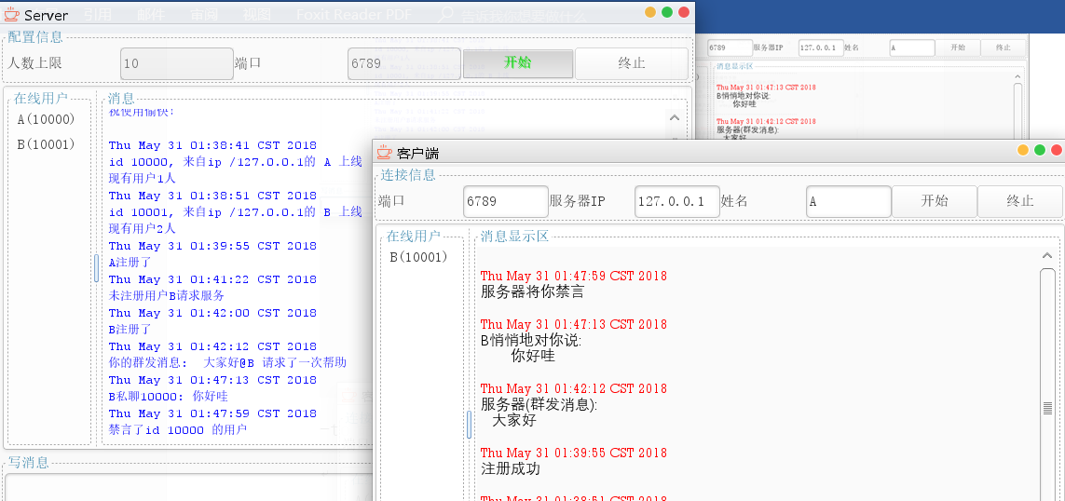
-ban命令可以禁言
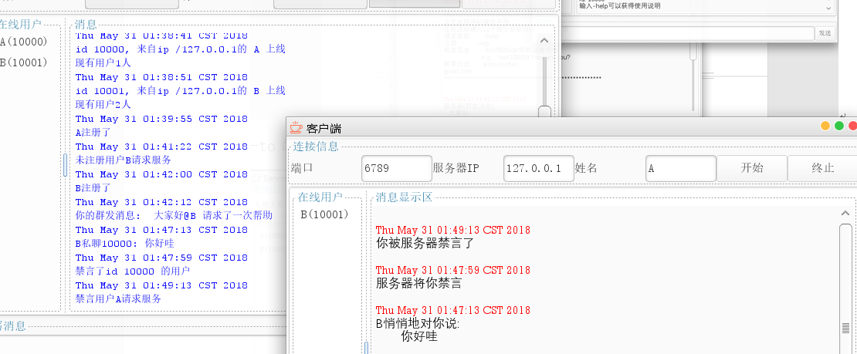
被禁言后将无法发言
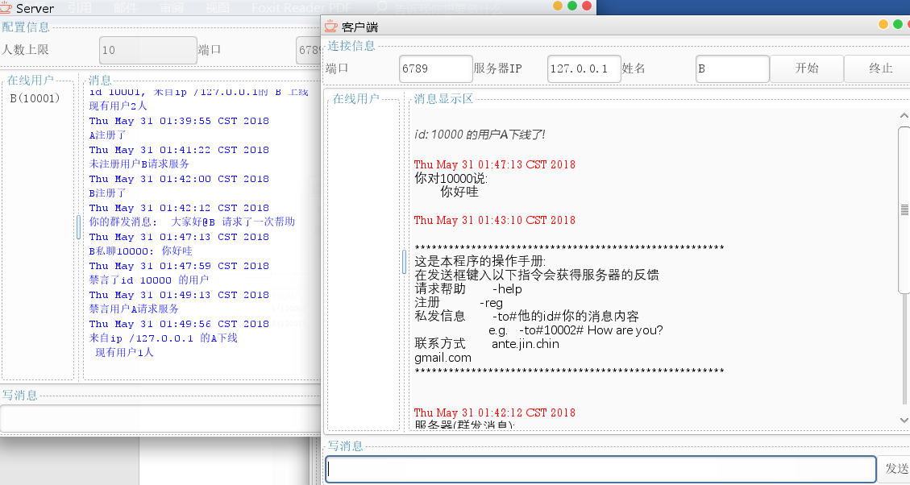
下线通知将在其他客户端和服务器端获得回应

